Учреждение образования

«Белорусский государственный технологический университет»

**Лабораторная работа №1**

Вспомогательные функции

Выполнил:

Студент 2 курса 4 группы ФИТ

Кивлинас Олег Леонидович

2024 г.

**Задание 1**

Разработайте три функции (start, dget и iget), используя следующие спецификации (рисунок 1):

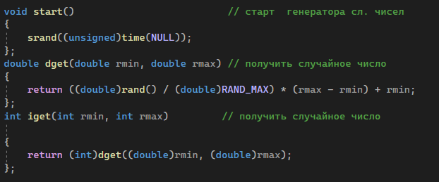

Рисунок 1 – Реализация функций

**Задание 2**

1.Реализовать пример 2.

2.Для проверки работоспособности разработанных функций и приобретения навыков замера продолжительности процесса вычисления реализуйте программу, приведенную в примере 2.

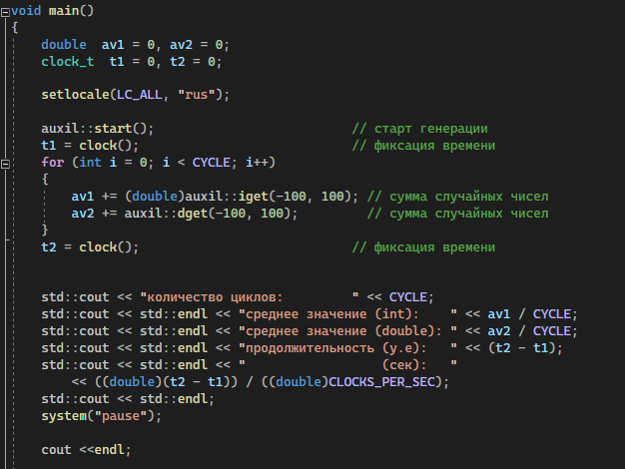

Рисунок 2 – Вызов функции и измерение времени выполнения

**Задание 3**

Проведите необходимые эксперименты (разработать кодом) и постройте график зависимости (Excel) продолжительности процесса вычисления от количества циклов в примере 2.

Примечание: продолжительность вычисления измерять в условных единицах процессорного времени (функция steady_clock). График представлен на рисунке 3

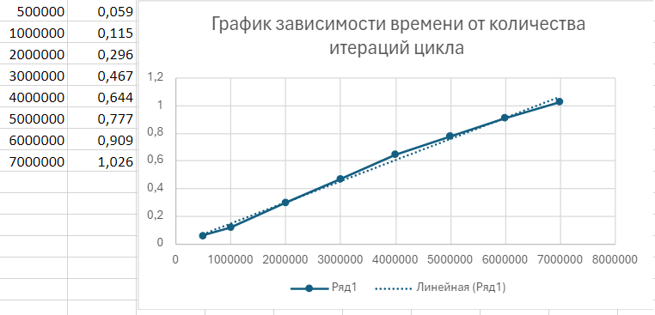

Рисунок 3 – график зависимости

Реализация Факториала в коде демонстрируется на рис. 4

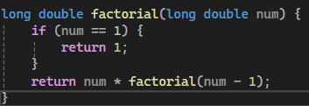

Рисунок 4 – Функция для нахождения факториала

Вызов и подсчет времени для реализации факториала представлен на рисунке 5:

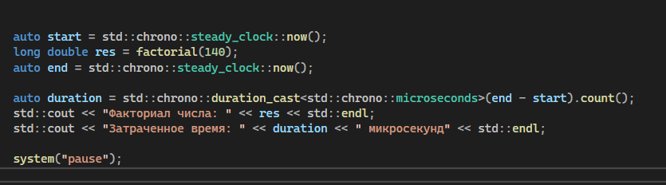

Рисунок 5 – Вызов функции для подсчёта факториала

График зависимости:

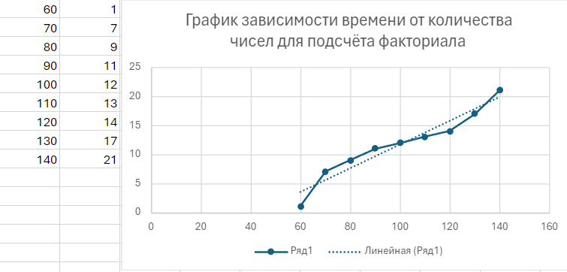

Рисунок 6 – График зависимости

**Вывод**: по полученным измерениям, можем сделать следующий вывод, что время выполнения программы линейно зависит от количества циклов или значения факториала.